**ARDUINO İLE TASARLANMIŞ ÇOK FONKSİYONLU ARABA  
 Şeyma Tezcan, Buse Çeşmeci, Musa Boz, Çağrı Kuzulu 1030520755, 1030520793, 1030520759, 1030520725**   
 Teslim Tarihi: 16.05.2019

**Erciyes Üniversitesi, Bilgisayar Mühendisliği Bölümü, Elektronik Devreler Dersi**

**Özet**

Bu çalışmada Arduino Uno R3 geliştirme kartı ve sensörler kullanılarak çok fonkiyonlu araba yapılmıştır. Deney modülleri Arduino Uno R3, L298 motor sürücü kartı ve DC motordan ve çeşitli sensörlerden oluşmaktadır. Kullanıcılar, Arduino Uno’dan gelen sinyalleri telefon ile kontrol edip motorları istediği yönde hareket ettirebilmektedir. Telefon ile ardunio arasındaki iletişim bluetooth modülüyle sağlanmıştır. Çok fonksiyonlu uzaktan bluetooth kontrolü sağlayan aracımız eğlence ile bir takım ihtiyaçları bir araya getirmek için tasarlanmıştır. Araç içerisinde bulunan ısı-nem sensörüyle mekan içindeki sıcaklığı, gaz sensörüyle ise mekan içindeki olabilecek gaz kaçaklarının farkedilmesini sağlamaktadır.

**Anahtar kelimeler:** Bluetooth modülü, Arduino, elektrik motoru, mobil kontrol

**Abstract**

In this study, Arduino Uno R3 is a multi-function car using development board and sensors. The test modules consist of Arduino Uno R3, L298 motor driver board and DC motor and various sensors. Users can control the signals from the Arduino Uno by phone and move the motors in the direction they want. The communication between the phone and the handset is provided by the bluetooth module. Our multi-function remote bluetooth control tool is designed to bring together the needs of entertainment. With the temperature-humidity sensor inside the vehicle, the temperature inside the space and the gas sensor can detect the gas leakage inside the space.

Key Words: Bluetooth module, Ardunio, electiric engine, mobile control

**1.Giriş**

Arduino, elektronik ile ilgili olan her insanın kolayca kullanabilmesi için geliştirilmiş açık kaynaklı bir mikrokontrolcü platformdur. Arduino kullanarak çeşitli sensörlerden gelen sinyaller okunabilir. Robotlar, insansız hava araçları(drone), akıllı ev otomasyonu projeleri gibi alanlarda sıklıkla tercih edilmektedir. Arduino ile hayal gücü kullanarak çok farklı projeler geliştirilebilir.

Araştırılan projelerde DAA protokolü kullanılarak pek çok mikro denetleyicili sistem kontrolünü içeren çalışmalar yapıldığı görülmüştür. Bu çalışma ile benzerlik gösteren bazı çalışmalar Tablo 1'de sunulmuştur. Tablonun son satırında bu çalışmaya yönelik bilgiler verilmiştir. Benzeri çalışmaların 8051, PIC, ARM gibi denetleyiciler kullanılarak oluşturulduğu gözlenmiştir. Bu çalışmaların çoğu bilgisayar üzerinden kontrol edilebilme gözlenebilme imkanı sunarken bazıları internet üzerinden kontrol edilebilme ve gözlenebilme imkanı sunmamaktadır. İnternet üzerinden kontrol edilebilen çalışmalarda bu özellik genellikle WebServis ile sağlanmaktadır. Oluşturulan deney setlerinde led, sensörler, motor gibi elemanların kontrol edildiği görülmektedir.

**2.Materyal ve Metot**

Bu çalışmadaki deney modülleri Arduino Uno R3 ile oluşturulmuş ve mobil cihaz ile bluetooth protokolü üzerinden haberleştirilmiştir. Modüllerinin bluetooth üzerinden haberleşebilmelerini sağlamak için HC-06 bluetooth modülü kullanılmıştır. Arduino Uno çeşitli sensörlerden fiziksel bilgi alabilir, bu bilgiler ile çeşitli deneyler yapabilir. 20 adet arduino kart çeşidi bulunur.

Boyut olarak çok daha küçük ve çok daha büyük modeller olsa da Arduino Uno’nun boyutu projelere göre en standart olanıdır. 14 adet dijital çıkış pini bulunması 14 farklı dijital sensörün ve uyarıcının kontrol edilebileceği anlamına gelmektedir. Bu da birçok proje için yeterli bir sayıdır. Bu dijital çıkışlardan 5 tanesi PWM çıkışıdır. Motorların hızı, LED’lerdeki parlaklık seviyeleri gibi analog olarak kontrol edilmesi istenen uyarıcılar bu PMW pinlerine bağlanarak kontrol edilir. Arduino Uno’daki 6 adet anolog giriş ise analog giriş alınabilen sensörler içindir. Bu projede kullanılar Arduino R3, ATmega328 mikrodenetleyiciye, 5V çalışma 7-12V giriş gerilimine, 14 adet dijital I/O pine (PMW çıkışını sağlayan 6 pin bulunmaktadır.), 6 adet analog giriş pinine, 32 KB flash belleğe, 2KB (ATmega328) SRAM’a, 1 KB EEPROM’a, 16 MHz frekansa sahiptir. I/O pin başına 20 mA DC akımı 50 mA 3.3V pin DC akımı vardır. L298 motor sürücü birbirinden bağımsız olarak iki ayrı motoru kontrol edebilir ve kanal başına 2A akım vermektedir. Üzerinde dahili regülatörü, yüksek sıcaklık ve kısa devre koruması vardır. Motor dönüş yönüne göre yanan ledler ve dahili soğutucusu vardır.

L298 motor sürücüde ENA sol motor kanalını aktifleştirme pini, IN1 sol motor 1.girişi, IN2 sol motor 2.girişi, IN3 sağ motor 1.girişi, IN4 sağ motor 2.girişi, ENB sağ motor kanalını aktifleştirme pini, motor A sol motor çıkışı, motor B sağ motor çıkışı, VCC besleme voltaj girişi(4.8V-24V), GND toprak bağlantısı ve 5V, 5V çıkışıdır. Ayrıca L298 motor sürücüde jumper takılmış pinler de yer almaktadır. Bu pinler tercihe bağlı kullanımlar ve farklı özellikleri aktif etmek için kullanılabilmektedir. CSA, A motor sürücü kanalının akım çıkışıdır. Buradan jumper çıkarılarak çekilen akım değeri analog voltaj olarak okunabilmektedir. CSB, B motor sürücü kanalının akım çıkışıdır. Buradan jumper çıkarılarak çekilen akım değeri analog voltaj olarak okunabilmektedir. V1-IN1, V2-IN2, V3-IN3, V4-IN4 girişlerini doğrudan olarak 5V'a çeken pull-up direncine bağlı olan bir jumperdır. Bu sayede toprağa çekilmedikçe pine sürekli olarak 5V gelecektir. 5V-EN, 7805 hattını aktif ve pasif hale getiren jumperdir. Takılı durumda kartın 5V çıkışı aktif olur ve buradan %V çekebilir. Çıkarıldığı durumda ise bu hat pasif kouma geçer.

Uzaktan kontrol için birçok haberleşme türü vardır. Arduino ile yapılan uygulamalarda en çok kullanılan yöntem bluetooth modülle yapılan haberleşmedir. Bluetooth, açık alanda 10 ile 100m yarıçaplı bir alan içinde haberleşme sağlayabildiği gibi veri aktarım hızı da oldukça yüksektir. Ayrıca bluetooth modül ile ses ve görüntü verileri de aktarılabilmektedir. Herhangi bir USB Bluetooth adaptörü ile çalışır. Dahili anteni ve 30 fite kadar kapsama alanı bulunur. Varsayılan Baud hızı 9600,8,1,n’dir. Bluetooth sürümü V2.0 + EDR ve çalışma voltajı 3.3 V’dur. Bu projede kullanılan bluetooth modül HC-06 bluetooth modülüdür.

DC motor düz akım elektrik enerjisini mekanik enerjiye dönüştüren makinedir. Motorun içinde yer alan sargılara elektrik akımı uygulandığında, yine motorun içerisinde bulunan sabit mıknatıslara zıt yönde oluşan manyetik kuvvetin etkisi ile hareket eder. Bu projede çalışma voltajı 3-6V, hızı 250 Rpm ağırlığı 29 gr olan 4 adet DC motor kullanılmıştır. Araç üzerinde DC motorlar tekerlere sabitlenmiş, tüm uçları motor sürüceye bağlanmıştı.

HC-SR04 mesafe sensörü robotik projelerde arduino ile kullanılanilen, Ultrasonik sensör sonar (Sound Navigation and Ranging) iletişim kullanarak karşısındaki nesneye olan mesafeyi hesaplayan bir kaynaktır. Sonar sistemi ses dalgalarını kullanarak cizmin uzaklığının hesaplanmasını sağlayan bir sistemdir. Mesafe sensörü çalışması ise trig pininden uygulanan sinyal 40 kHz frekansında ultrasonik bir ses yayılmasını sağlar. Bu ses dalgası herhangi bir cisme çarpıp sensöre geri döndüğünde, Echo pini aktif hale gelir. Sonucunda bu iki sinyal arasındaki süreyi sesin yankısını algılayıp ölçüm yaparak cismin sensörden uzaklığı tespit edilir. Hc-sr04 sensörümüzün 4 adet bacağı bulunmaktadır, bunlar:

Vcc = 5v kaynağı.

Gnd = Topraklama bacağı.

Trig = Sensörün ses dalgası gönderen kısmı.

Echo = Gönderilen ses dalgasını alan kısmı.

Hc-SR04 sensörü 5V elektrik akımı ile çalışmaktadır. En verimli ölçüm yaptığı mesafe 2-200 cm arasındadır. 200 cm’den fazla mesafelerde verimli bir şekilde ölçüm yapmamaktadır.

MQ-4 doğalgaz/metan sensörü, havada 300ppm ve 10000ppm seviyelerinde bulunan metan gazını algılamakta kullanılır. Sensör, havadaki gazın yoğunluğuna orantılı olacak şekilde analog gerilim çıkışı verir. Hassas seviyede gaz ölçümleri için kullanılmak istenildiğinde, datasheet’inden faydalanarak kalibrasyon yapabilir. MQ serisi gaz sensörleri içerisinde algılanacak gaza duyarlı bir tel, ısıtıcı eleman ve bir yük direnci bulunur. Isıtıcının etkisiyle ısının gaz, sensör telinin üzerinden geçerek telin direncinin değişmesine sebep olur. Dirençteki deiğişimin, 0-5V arasında olması için bir yük direnci kullanılır. MQ tipi sensör çoğunlukla daha pratik bir kullanım sağlaması açısından gerekli harici devre elemanları ve analog çıkışın yanı sıra trimpot vasıtasıyla tetik noktası belirlenen bir dijital çıkış ile birlikte kartlar ile birlikte sunulmaktadır.

DHT11 modüle entegre edilmiş ısı nem sensçrü kapasitif nem sensörü ve termistörden yapılmış, sadece 0-50°C aralığındaki sıcaklığı ±2°C hassasiyetle ölçebilir ve Arduino’nun dijital IO pinine bağlı kalibre edilmiş sıcaklık ve nem bilgisi sağlar. Arduinoya’ya veri iletmek için sadece bir sinyal kablosu kullanır. Güç 5V ve ground kablolarından gelir. Sinyal seviyesini varsayılan olarak yüksek kalmasını sağlamak için sinyal hattı ile 5V hattı arasında 10K ohm çekme direnci gereklidir. Gaz sensörü ölçtüğü verileri **NRF24L01 alıcı verici modüle aktarır ve LCD ekranda görülmesini sağlar. Bu mödül Arduino ile iletişim kurmak için SPI kullanıldığından, Arduino pinleri 13, 12, ve 11’i** (SCK, MISO ve MOSI) kullanmaları gerekir. CSN ve CE pinlerinin Arduino I/O pinlerinden herhangi birine bağlanası gereklidir. NRF24 modülleri 3,3v güç kaynağı gerektirir, 5V’a toleransı da vardır.

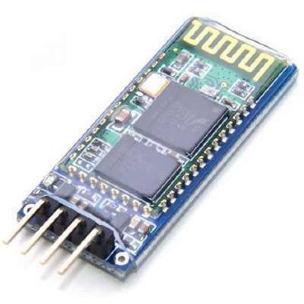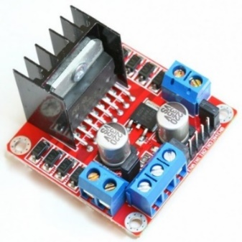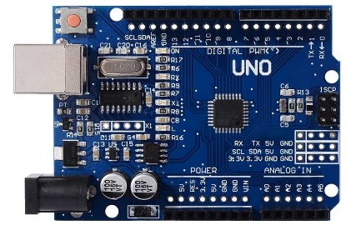

**Şekil 3.** HC06 Bluetooth Modülü

**Şekil 1.** Arduino Uno R3

**Şekil 2.** L298 Motor Sürücü

elektronik eşyalar içeren bir resim

Açıklama otomatik olarak oluşturuldu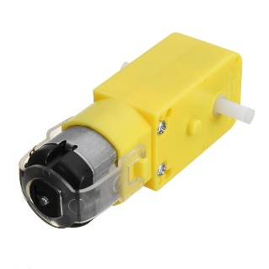

**Şekil 5.** [HC-SR04 Ultrasonik Mesafe Sensörü](https://www.robotistan.com/hc-sr04-ultrasonik-mesafe-sensoru)

**Şekil 4.** DC Motor

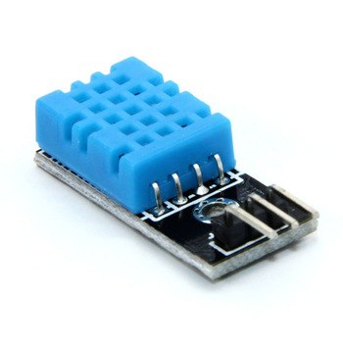

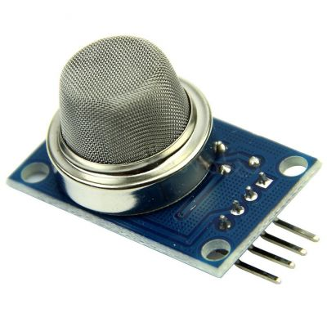

**Şekil 7.** DTH11 Isı-nem Sensörü

**Şekil 6.** MQ Gaz Sensörü

**3.Sistemin Tasarımı ve Uygulaması**

Çalışmanın donanım kısmı, oluşturulan elektronik ve bunlar arasındaki kurulan fiziksel bağı ifade etmektedir. Çalışmanın donanım kısmı DC motor modülü ve bunlar arasındaki fiziksel katmandan oluşur. Modüller Arduino Uno R3 geliştirme kartı ve ile oluşturulmuştur. Arduino geliştirme kartları SPI seri veri bağlantı standartlarını kullanır. Açılımı Serial Peripheral Interface olan, veri alma ve gönderme işlemini eş zamanlı olarak gerçekleştiren bir haberleşme tekniğidir. Bu standart; SCLK, MOSI, MISO ve SS olmak üzere 4 pine ihtiyaç duyar. Arduino Uno R3’de bu pinler 10, 11, 12, ve 13 pinleridir.

|  |  |  |
| --- | --- | --- |
| **Pin İsmi** |  | **Uno R3** |
| IN1 |  | 7 |
| IN2 |  | 6 |
| IN3 |  | 8 |
| IN4 |  | 9 |

**Tablo 1.** Motor Sürücü uçlarının Uno R3 bağlantı haritası

L298 motor sürücü modülü;motor sürücü,Arduino Uno R3 bağlantısı ve motor sürücü,DC motor bağlantısı ile oluşturulmuştur.L298 motor sürücü entegre modülü genellikle L293D ve L293B gibi motor sürücü entegrelerin maksimum akım sınırlarını aşan motorların kontrolü için tercih edilen 15 bacaklı bir motor sürücü entegredir.L298 motor sürücü entegre kullanımında voltaj sınırı 46 V, akım sınırı ise 2 A değerindedir.L298 motor sürücü entegre de L293 motor sürücü entegreler gibi içerisinde 2 adet H köprüsü bulundurur ve iki motoru bağımsız ve çift yönlü olarak kontrol edebilir. L298N motor sürücü kartı kullanılarak motor istenilen hızda sürülebilir. Bunun için ENA ve ENB pinelerine bağlı kelepçeler çıkarılmalıdır. Motor hız kontrolü yapabilmek için bu pinler, Ardunio PWM pinlerinden birine bağlanmalıdır. PWM pinleri ~ işareri ile gösterilir ve Arduino’nun 3, 5, 6, 9, 10 ve 11 numaralı pinleridir.

|  |  |  |
| --- | --- | --- |
| **Pin İsmi** | **Sensör** | **Uno R3** |
| VCC | Bluetooth | 3.3V |
| GND | Bluetooth | GND |
| RX | Bluetooth | TX |
| TX | Bluetooth | RX |

**Tablo 2.** Bluetooth Sensör modülünün Arduino kart ile bağlantı uçları haritası

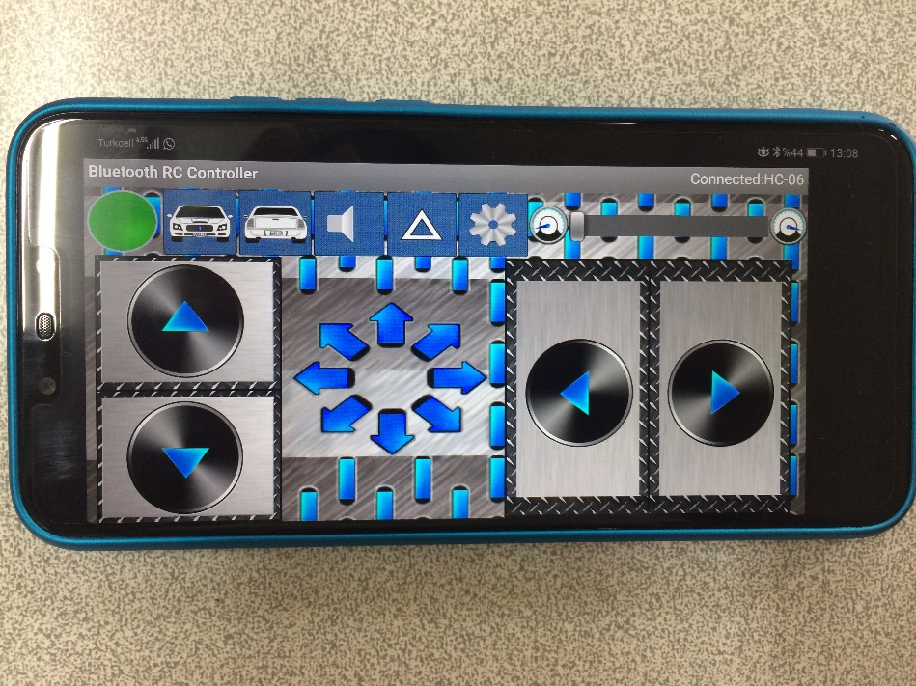

**Şekil 7.** Akıllı telefon ile Bluetooth Kontrol Ekran Görüntüsü

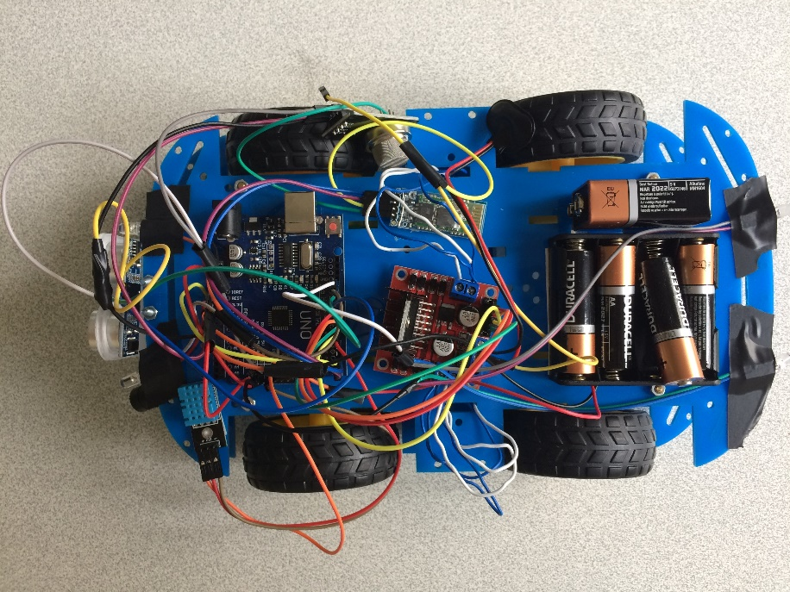

**Şekil 8.** Arduino İle Tasarlanmış Çok Fonksiyonlu Araç Projemizin Görseli

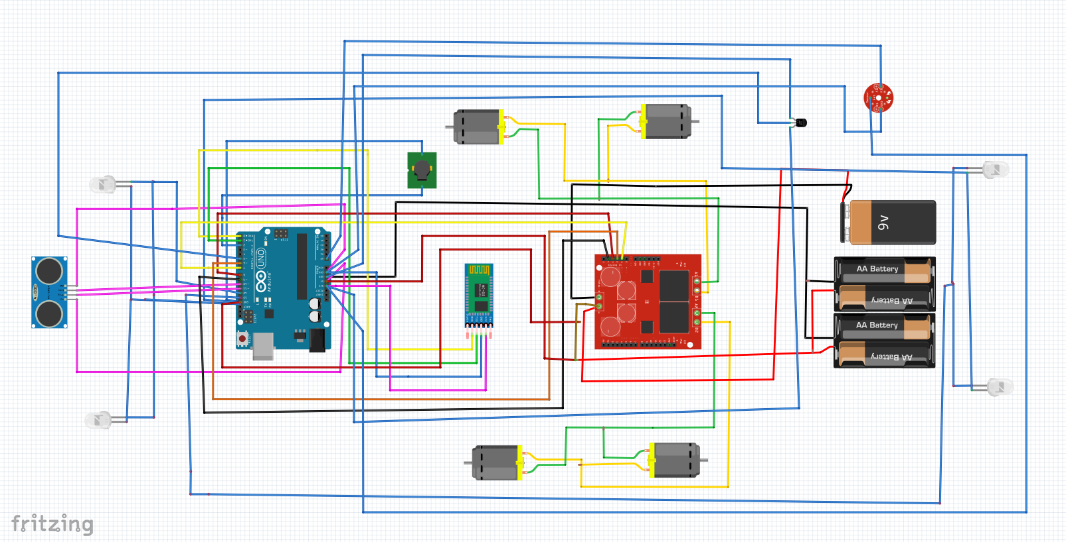

**Şekil 9.** Arduino İle Tasarlanmış Çok Fonksiyonlu Araç Projemizin Devre Şeması

**4.Tartışma ve Sonuç**

Bu çalışmada, Arduino Uno geliştirme kartları kullanılarak 7 adet sensörden toplanan veriler kullanılarak çalışma yapılmıştır. Araçta kullanılan HC-06 bluetooth modülü ile kullanıcının akıllı telefonu ile iletişimi sağlanmıştır. Kullanılan HCSR-04 ultra sonik mesafe sensörü ile aracın bir cisim ile arasındaki uzaklığı ölçmesi ve bu ölçüm sonucunda önceden belirlenen bir mesafeden daha az bir değer verdiği anda buzzer ile uyarı vermesi gerçekleştirilmiştir. Araç üzerinde bulunan 2 tanesi kırmızı, 2 tanesi mavi renk ışık yayan ledler sayesinde karanlık ortamlarda da kullanabilmesi sağlanmıştır. MQ gaz sensörü ile ortamda bulunan bir gazı algılayarak buzzer ile uyarı vermesi sağlanmıştır. Araca takılı DTH11 ısı-nem sensörü aracın bulunduğu ortamdaki sıcaklık değerini göstermesini sağlamaktadır.

Bu projenin toplam maliyeti dört yüz türk lirası tutmuştur.

Bu projeye benzer projeler geliştirilirken arduino mega modülü ile birlikte otomatik park sensörü, araç kamerası, GPS konum belirleyici, hız göstergesi takometre, engelden kaçma fonksiyonu gibi çeşitli fonksiyonlar eklenebilir ve geliştirilebilir. Araç dış tasarım olarak da geliştirilebilir ve bu gelişim sonucunda cam silecekleri takılabilir ve yağmur sensörü kullanılarak camların ıslaklık durumuna göre otomatik olarak çalışması sağlanabilir.

**5.Kaynakça**

[1]. Arduino malzemeleri, 2019, Erişim Tarihi: 28.03.2019, <https://www.robotistan.com/>

[2]. Ardunio proje yapım aşamaları, 2019, <https://maker.robotistan.com/arduino-ile-bluetooth-kontrollu-arac-yapimi/>

[3]. Kılıç,T., Tuncer ,T. 2017 Smart city application: Android based smart parking system

Bilgisayar Mühendisliği Firat Universitesi 23119, Elaziğ, Türkiye

[4]. S. A. Shaheen, C. J. Rodier and A. M. Akin, 2005, “Smart parking management field test: A bay area rapid transit (Bart) district parking demonstration,”

[5]. Revathi, G., & Dhulipala, V. R. S. 2012. Smart parking systems and sensors: A survey. 2012 International Conference on Computing, Communication and Applications.

Idris, MYI., Leng, YY.,2009 Саг park system: a review of smart parking system and its technology

[6]. KHALIL,E.A.,2018 Nesnelerin internetine genel bir bakış: Kavram, özellikler, zorluklar ve fırsatlar

Pamukkale University

[7]. K. C. Mosques, M. Boil and N. Parker, 2007, “Technical solutions to overcrowd park and ride facilities,” University Transportation Research Center-Region 2. Final Report, Dimitrijević, D., Nedić, N., Dimitrieski, V., 2013. Real-Time Carpooling and Ride-Sharing: Position Paper on Design Concepts, Distribution and Cloud Computing Strategies. Proceedings of the 2013 Federated Conference on Computer Science and Information Systems, 8-11 Eylül, Krakow(Polonya), 781 - 786.

Ek.1 Arduino ile Tasarlanmış Çok Fonksyonlu Araba Proje kodları ektedir.

#include <dht11.h>

dht11 DHT11;

//L298N Bağlantısı

const int motorON1 = 7; // L298N'in IN1 Girişi

const int motorON2 = 6; // L298N'in IN2 Girişi

const int motorARKA1 = 9; // L298N'in IN3 Girişi

const int motorARKA2 = 8; // L298N'in IN4 Girişi

//Mesafe sensörü bağlantısı

const int trig_pin =11;

const int echo_pin =10;

//gaz sensörünün bağlantısı

int gaz;

int onfar =12;

int arkafar=13;

int korna=2;

int i=0; //Döngüler için atanan rastgele bir değişken

int j=0; //Döngüler için atanan rastgele bir değişken

int state; //Bluetooth cihazından gelecek sinyalin değişkeni

int mesafe=0;

int sure=0;

void setup() {

// Pinlerimizi belirleyelim

pinMode(motorARKA1, OUTPUT);

pinMode(motorON1, OUTPUT);

pinMode(motorARKA2, OUTPUT);

pinMode(motorON2, OUTPUT);

pinMode(onfar,OUTPUT);

pinMode(arkafar,OUTPUT);

pinMode(korna,OUTPUT);

pinMode(trig_pin,OUTPUT);

pinMode(echo_pin,INPUT);

// 9600 baud hızında bir seri port açalım

Serial.begin(9600);

DHT11.attach(5);  
}

void loop() {

//Gelen veriyi 'state' değişkenine kaydet

if(Serial.available() > 0){

state = Serial.read();

}  
//Gelen veri 'F' ise araba ileri gider.

if (state == 'F') {

digitalWrite(motorARKA1, LOW); digitalWrite(motorARKA2, HIGH);

digitalWrite(motorON1, LOW); digitalWrite(motorON2, HIGH);

}

/**********************İleri Sol************************/

//Gelen veri 'G' ise araba ileri sol(çapraz) gider.

else if (state == 'G') {

digitalWrite(motorARKA1, HIGH); digitalWrite(motorARKA2, LOW);

digitalWrite(motorON1, HIGH); digitalWrite(motorON2, LOW);

}

/**********************İleri Sağ************************/

//Gelen veri 'I' ise araba ileri sağ(çapraz) gider.

else if (state == 'I') {

digitalWrite(motorARKA1, HIGH); digitalWrite(motorARKA2, LOW);

digitalWrite(motorON1, LOW); digitalWrite(motorON2, HIGH);

}

/***********************Geri****************************/

//Gelen veri 'B' ise araba geri gider.

else if (state == 'B') {

digitalWrite(motorARKA1, HIGH); digitalWrite(motorARKA2, LOW);

digitalWrite(motorON1, HIGH); digitalWrite(motorON2, LOW);

}

/**********************Geri Sol************************/

//Gelen veri 'H' ise araba geri sol(çapraz) gider.

else if (state == 'H') {

digitalWrite(motorARKA1, LOW); digitalWrite(motorARKA2, HIGH);

digitalWrite(motorON1, HIGH); digitalWrite(motorON2, LOW);

}

/**********************Geri Sağ************************/

//Gelen veri 'J' ise araba geri sağ(çapraz) gider.

else if (state == 'J') {

digitalWrite(motorARKA1, LOW); digitalWrite(motorARKA2, HIGH);

digitalWrite(motorON1, LOW); digitalWrite(motorON2, HIGH);

}

/***************************Sol*****************************/

//Gelen veri 'L' ise araba sola gider.

else if (state == 'L') {

digitalWrite(motorARKA1, LOW); digitalWrite(motorARKA2, LOW);

digitalWrite(motorON1, HIGH); digitalWrite(motorON2, LOW);

}

/***************************Sağ*****************************/

//Gelen veri 'R' ise araba sağa gider.

else if (state == 'R') {

digitalWrite(motorARKA1, LOW); digitalWrite(motorARKA2, LOW);

digitalWrite(motorON1, LOW); digitalWrite(motorON2, HIGH);

}

/************************Stop*****************************/

//Gelen veri 'S' ise arabayı durdur.

else if (state == 'S'){

digitalWrite(motorARKA1, LOW); digitalWrite(motorARKA2, LOW);

digitalWrite(motorON1, LOW); digitalWrite(motorON2, LOW);

}

else if(state=='W') digitalWrite(onfar,HIGH); // on far yak

else if(state=='w') digitalWrite(onfar,LOW); // on far söndür

else if(state=='U') digitalWrite(arkafar,HIGH); // arka far yak

else if(state=='u') digitalWrite(arkafar,LOW); // arka far söndür

else if(state=='V') digitalWrite(korna,HIGH); // korna çal

else if(state=='v') digitalWrite(korna,LOW); // korna sustur

digitalWrite(trig_pin,HIGH);

delayMicroseconds(1000);

digitalWrite(trig_pin,LOW);

sure= pulseIn(echo_pin,HIGH);

mesafe= (sure / 2) / 28.5;

if(mesafe<30){

digitalWrite(korna,HIGH);

}

else{

digitalWrite(korna,LOW);

}

float sicaklik = DHT11.read();

if(sicaklik<20.0){

digitalWrite(onfar,HIGH);

}

gaz=analogRead(A0);

if(gaz > 300){

digitalWrite(korna,HIGH);

}

else if(gaz<299){

digitalWrite(arkafar,LOW);

}

}